- Herb
Wytłumacz dziecku, że w przeszłości rycerze malowali na swoich tarczach wizerunki przedstawiające ich cnoty. Dziecko może zrobić to samo. Jakie zwierzę może symbolizować naturę dziecka? Jakie słowo najlepiej opisze dziecko? Co dziecko najlepiej robi? Jaka jest ulubiona zabawka dziecka? W tym ćwiczeniu zmobilizuj dziecko, by opisało siebie według następujących punktów:

- Co dziecko w sobie lubi
- Co dziecko robi dobrze
- Pięć ulubionych zajęć dziecka
- Ulubione miejsce, które dziecko lubi odwiedzać
- Osiągnięcie, za które dziecko samo przyznałoby sobie medal

Trzeba dziecku podpowiedzieć, gdyż dzieci często nie doceniają swoich dokonań. Celem tego ćwiczenia jest pokazanie, że jego osiągnięcia są ważne.
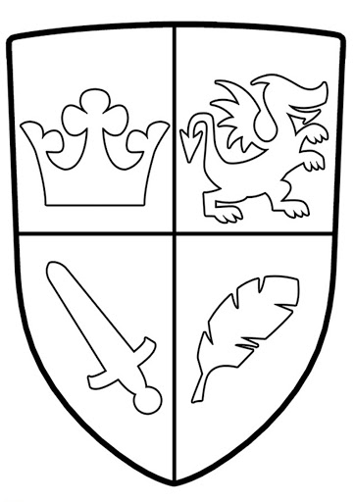

- Zrób to sam

Co kilka miesięcy wspólnie z dzieckiem coś zbuduj albo wykonaj. Możecie zrobić latawiec, staw dla ryb, model statku, samolotu lub łodzi, huśtawkę, wędkę, klatkę dla królika lub własnoręcznie wykonać zabawkę. Poproś dziecko, by zaproponowało, co możecie razem wykonać. Zastanówcie się, co będzie potrzebne do wykonania zadania, np. może trzeba pożyczyć książki, kupić potrzebne materiały?

- Most
Budujemy z małych chodniczków lub gazet ścieżkę. Gracze muszą pomyśleć o swoich mocnych stronach i zdolnościach. Ten kto potrafi wymienić jakąś swoją zaletę, może przesunąć się do przodu o jeden chodniczek. Uczestnicy mogą sobie nawzajem pomagać, wymieniając te cechy pozostałych, które im się szczególnie podobają. Świadomość dzieci i ich poczucie własnej wartości bardzo wzrasta, kiedy dowiadują się, jak są postrzegane przez innych.

- Mocne strony
Odrysowujemy kontur dziecka na dużym arkuszu papieru. W środku dziecko opowiada i rysuje o tym, co umie robić świetnie i to co wydaje mu się, że robi słabiej. Warto podjąć temat: „Czy moja słaba strona może mi się czasem do czegoś przydać? Do czego?” Jeśli dziecko nie będzie potrafiło lub nie będzie chciało odkryć swoich słabości, nie namawiamy go do tego.

